Guía de trabajo 2: Instalación y configuración de Sistema Operativo Linux

Pablo Abaroa

1. **Presentación**

El objetivo de esta guía es evaluar las capacidades y destrezas adquiridas por parte del alumno en la instalación y configuración básica de sistema operativo Linux.

La actividad debe ser desarrollada de manera individual en laboratorio de computación con acceso a internet y disponer de un PC por alumno dotado de una instancia de máquina virtual (Virtual Box o VMWare Workstation) y una imagen de distribución de sistema operativo Linux Centos 7 o superior.

* Criterios de evaluación

2.1.1 Considerando instalación de Linux desde diversas fuentes y con opciones personalizadas.

2.1.2 Configurando hardware y dispositivos para que sean reconocidos por el sistema.

2.1.3 Considerando el particionamiento definido en el requerimiento.

2.1.4 Considerando la administración de sistemas de archivo reconocidos por Linux.

2.1.5 Gestionando el arranque del sistema y de servicios.

2.1.6 Permitiendo la inicialización del sistema de acuerdo a parámetros pres establecidos.

2.1.7 Identificando las consecuencias y efectos de su razonamiento.

**Evaluación**

* Evaluación Formativa 2
* (pre entrega parcial).
* Evaluación Sumativa 2 con Escala de Apreciación 1.
* Ponderación 20%

**Actividades**

**Actividad 1: Instalación del Sistema Operativo**  
Los alumnos instalan el sistema operativo en una máquina virtual a partir de especificaciones entregadas por el docente.

**Actividad 2** Desarrollo de Guía de trabajo 2 “Instalación y Configuración de Sistemas Operativos Linux”

**Unidad de Aprendizaje 2:**

Instalación y Administración básica en Linux.

**Aprendizaje esperado:**

2 - Instala el sistema operativo Linux de acuerdo a requerimientos de hardware. (Integrada Competencia Genérica Pensamiento Crítico).

1. **Actividades para Evaluación Sumativa 2 (20%)**
2. Instalación y configuración de sistema operativo Linux.

El objetivo de esta actividad es que desarrolles la comprensión y entendimiento del procedimiento de instalación de Sistema Operativo Linux, la utilización de comandos avanzados de administración de sistema, determinación de particionamiento lógico, procedimiento de ampliación de unidades swap, proceso de montaje de file System.

**Instrucciones:**

* Deberás seguir las instrucciones de más abajo y realizar la simulación al docente en el PC asignado del laboratorio.
* El docente te evaluará con el instrumento que se encuentra más abajo “Escala de Apreciación 1 Instalación de sistemas Operativos Linux”.**”**

1. Generar instalación básica de sistema operativo Linux de acuerdo a los siguientes requerimientos:

**Instalación** : Gnome / Aplicaciones básicas

**Password root** : 1234

**Nombre de maquina** : SUNOMBRE.SUAPELLIDO.CL

1. Define particiones y tipo de file system según requerimientos.

|  |  |  |
| --- | --- | --- |
| **Partición** | **Espacio** | **File/System** |
| / | 8GB | Ext4 |
| /boot | 250MB | Ext3 |
| /Batman | 31MB | Ext2 |
| /MujerMaravilla | 31MB | Ext4 |
| /Hulk | 31MB | Ext3 |
| /Superman | 31MB | Ext2 |
| /swap | 2 veces RAM | Swap |

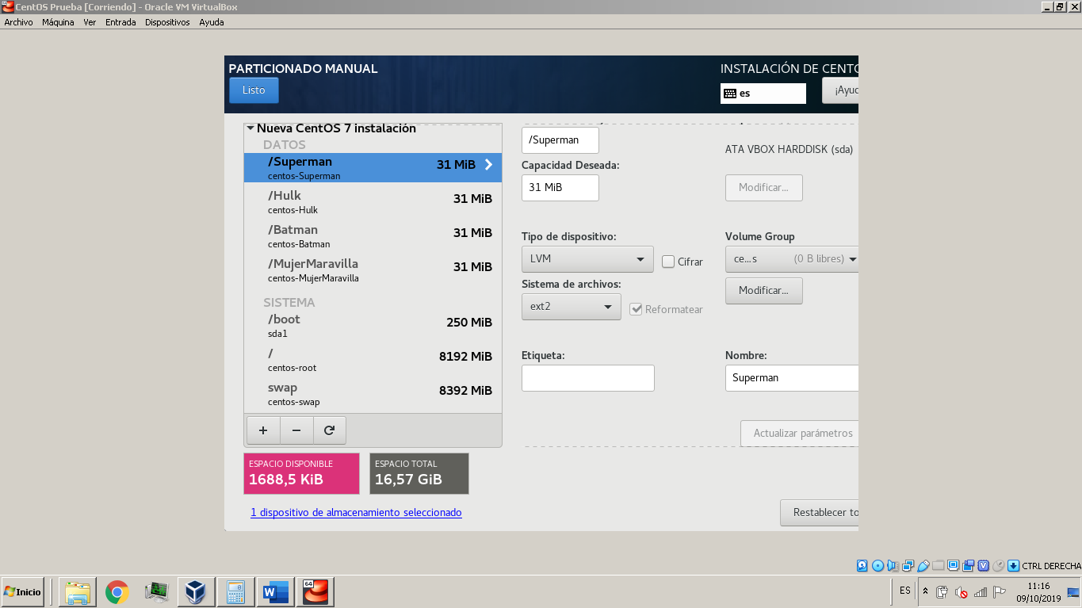

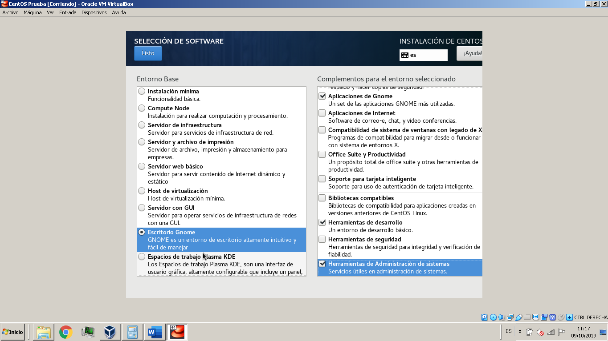

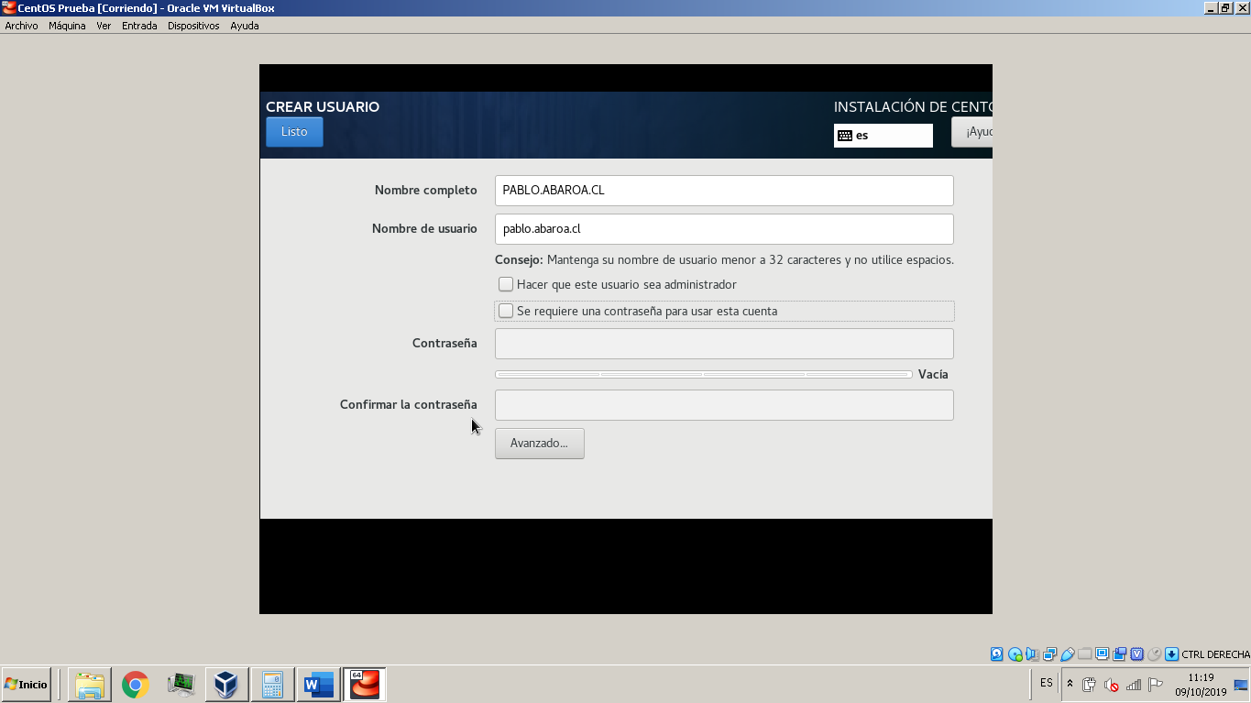

1. Mediante consola CLI listar la versión de sistema operativo instalado y reléase de kernel, redirigiendo las salidas a /evaluacion/versión.txt y /evaluación/kernel.txt .
2. Mediante consola CLI listar todos los módulos del kernel en ejecución en equipo, redirigir la salida a /evaluación/modulos.txt
3. Mediante consola CLI listar las características de BIOS de sistema, redirigir la salida a /evaluación/Bios.txt
4. En instancia de máquina virtual ( Virtual Box o Vmware Workstation) instalar 4 discos duros de 1GB c/u, en sistema operativo Linux, mediante consola CLI realizar todas las operaciones para que sean reconocidos por el sistema y queden disponibles para trabajo lógico según tabla de requerimientos adjunto. Desarrollar particionamiento lógico de discos según tabla de requerimientos.

|  |  |  |  |
| --- | --- | --- | --- |
| **Nombre** | **Sistema de Archivos** | **Espacio Asignado** | **Punto Montaje** |
| /dev/sdc2 | Ext2 | 100Mb | /Bravo |
| /dev/sdc5 | Ext3 | 100Mb | /Isla |
| /dev/sdc7 | Ext4 | 100Mb | /Medel |
| /dev/sdd2 | Ext3 | 100Mb | /Jara |
| /dev/sdd4 | Ext2 | 100Mb | /Sánchez |
| /dev/sde2 | Ext4 | 100Mb | /Diaz |
| /dev/sde5 | Ext2 | 100Mb | /Vidal |
| /dev/sde6 | Ext3 | 100Mb | /Aranguiz |
| /dev/sde7 | Ext4 | 100Mb | /Paredes |
| /dev/sde8 | Swap | 400Mb | SWAP (extensión) |

**1 Tabla de Requerimientos**

fdisk /dev/sdc

Crear Partición: n

Tipo de Partición: p

Partición: 1

Primer Sector: por defecto

Ultimo Sector: +100M

Guardar: w

mount /dev/sdc1 /Bravo/

1. Mediante consola CLI formatear particiones lógicas y asignar sistema de archivos y nombres según tabla de requerimientos.

mkfs.Ext2 /dev/sdc1

1. Mediante consola CLI crear los puntos de montajes según tabla de requerimientos.

mkdir/ bravo

1. Mediante consola CLI **mostrar** Uuid de todas las particiones lógicas.

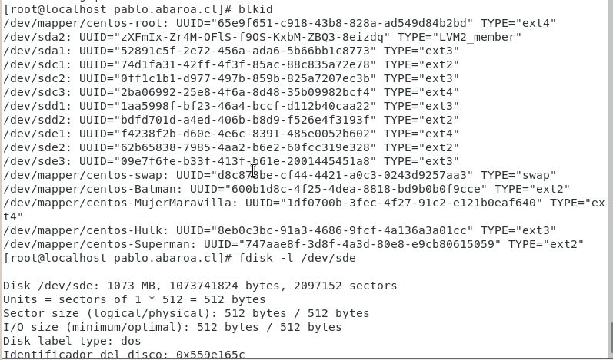

1. Mediante consola CLI montar todas las particiones en archivo de automontaje /etc/fstab.
2. Mediante consola CLI determinar el espacio total de todos los discos duros del sistema (total, ocupado, disponible), redirigir la salida a /evaluación/discoduro.txt
3. Mediante consola CLI desmontar la partición /dev/sde7 y aplicar comandos de reparación de file system, evidenciar la utilización del comando y la sintaxis correcta en /evaluación/repara.txt
4. Mediante consola, eliminar la partición /dev/sdd2 y mostrar tabla de partición SOLO del disco sdd, redirigiéndola a /evaluación/tablapartición.txt

fdisk /dev/sdd

Eliminar Partición: d

Partición: 2

Guardar: w

Fdisk -l /dev/sdd

1. Mediante consola CLI formatear /dev/sde5 para que quede como xfs.
2. Mediante consola CLI crear 3 usuarios normales en formato:

* Usuario1
* Usuario2
* Usuario3
* Para Usuario1 asignar Comentario “USUARIO_PRUEBA”, uid 1500, fecha expiración 30-12-2019
* Para Usuario2 asignar Cuenta bloqueada, nuevo home directory /casita/Usuario2
* Para Usuario3 asignar Shell /sbin/nologin, nuevo nombre a UsuarioNew.